XXXII Festival de Teatre Infantil i Juvenil del Baix Penedès

Els centres que estigueu interessats en utilitzar els decorats del CRP que trobeu a continuació haureu de: descarregar aquest document, marcar el que necessiteu amb una creu, desar-lo al vostre ordinador i enviar-lo com a adjunt, via e-mail, abans del dia 26 de febrer de 2010, a l’adreça de correu festivalteatrebp@gmail.com

CENTRE:
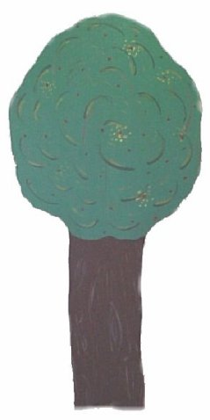  Arbre ( 3 elements)  242 x 117 cm |  |  |  |  |  |  | 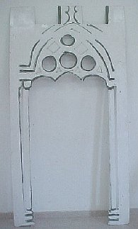  Arc  233 x 122 cm
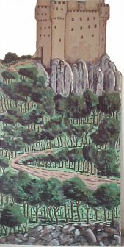  Castell  245 x 122 cm  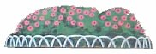  Flors 1  127 x 40 cm |  |  |  |  |  |  | 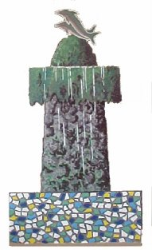  Font  220 x 122 cm  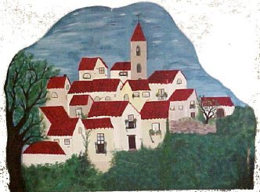  Poble  127 x 120 cm
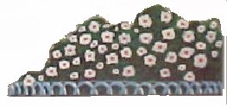  Flors 4  90 x 40 cm |  |  |  |  |  |  | 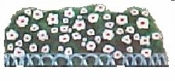  Flors 5  90 x 40 cm
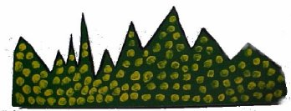  Sotabosc 1  60 x 150 cm |  |  |  |  |  |  | 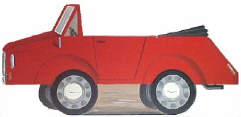  Cotxe  244 x 115 cm
  Senyal 1  200 x 38 cm |  | 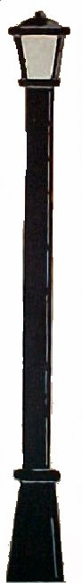  Fanal( 2.)  240 x 120 cm |  |  |  | 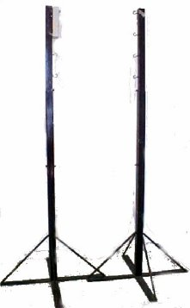  Suports decorats  200/235 x 400cm

